Муниципальное образовательное учреждение дополнительного
образования «Центр туризма, краеведения и экологии»
Красноярский край, п.г.т. Шушенское

«От наставничества к профессии»
Модуль «Лесная пирология»
дополнительной общеобразовательной общеразвивающей
программы «Лесная академия»

Автор:
Панкратьева Татьяна Александровна,
педагог дополнительного образования,
руководитель школьного лесничества «Муравей»

2019 год

Оглавление
Пояснительная записка 3
Учебно-тематический план 6
Описание модуля «Лесная пирология» 7
Содержание модуля «Лесная пирология» 7
Календарный график работы модуля «Лесная пирология» 9
Образовательные результаты модуля «Лесная пирология» 10
Организационно-педагогические условия 10
Материально-техническое обеспечение: 12
Оценочные материалы. 12
Методические материалы 18

Пояснительная записка
Модуль «Лесная пирология» является частью дополнительной общеобразовательной общеразвивающей программы «Лесная академия» (далее - программа). Для того чтобы понять, какое место занимает данный модуль
в программе, ниже представлено ее кратко описание.
Программа является основой образовательной деятельности для школьных лесничеств Шушенского района, которые объединены в Межшкольный лесхоз, отражает образовательную, учебно-исследовательскую, практическую, эколого-просветительскую, природоохранную, лесохозяйственную деятельность школьных лесничеств.
Направленность программы – эколого-биологическая, природоохранная.
Цель программы - воспитание у учащихся лесоэкологической культуры; расширение и углубление знаний в области биологии, экологии, лесоведения; формирование практических умений и навыков по охране, воспроизводству
и эффективному использованию лесных ресурсов, подготовка к сознательному выбору профессии.
Срок реализации программы: 4 года (144 часа в год), с нагрузкой 4 часа
в неделю. Четвертый год обучения (144 часа) - вариативная часть. Возраст учащихся: 11-17 лет.
Место реализации: программа «Лесная экология» может быть реализована на базе образовательного учреждения дополнительного образования.
Программа предусматривает сотрудничество с ФГБУ «Национальнй парк «Шушенский бор», Саяно-Шушенским лесничеством, Государственным природным биосферным заповедником «Саяно-Шушенский», ФБУ «Авиалесоохрана»
и другими природоохранными организациями и ООПТ.
Особенностью программы является то, что начиная со второго года обучения, в программе отводятся 36 часов (1 час в неделю) на индивидуальное (1-2 чел.) обучение для ведения учебных исследований по индивидуальному плану.
Формы и режим занятий: теоретические занятия проходят в форме лекций, презентаций, семинаров, видео-уроков, встреч с сотрудниками ООПТ; практические занятия: лабораторные и практические работы, исследования, конференции, экологические игры, КВЕСТы, походы, праздники и акции, экскурсии, самостоятельная индивидуальная работа.
В содержание программы включены ежегодные природоохранные операции
и акции, мероприятия согласно календарному плану деятельности Межшкольного лесхоза. Календарный план практических мероприятий, проводимых совместно
с природоохранными организациями – партнерами, ежегодно составляется или корректируется в зависимости от тематики модулей года, списка необходимых работ и прикладывается к программе.
Образовательные технологии:
Здоровьесберегающая образовательная технология реализуется через создание полноценных условий для сохранения здоровья детей во время экскурсий, практических работ в лесу и походов, а так же здоровья психики ребенка
и комфортного состояния в образовательном процессе.
«Наставничество» внедряется со второго года обучения. Формы наставничества: «ученик-ученик» реализуется как проектное экологическое волонтерство. Наставниками выступают учащиеся школьного лесничества, наставляемыми – учащиеся младших классов. «Учитель-ученик», «профессионал-ученик» реализуются в проектной и исследовательской деятельности, экскурсиях
в природоохранные и лесохозяйственные организации. Наставниками выступают учитель или специалист лесного хозяйства, а наставляемыми – обучающиеся школьного лесничества.
Нормативно-правовая база:
Программа разработана с учетом следующих законодательных нормативно-правовых документов:
Федеральный закон «Об образовании в РФ»;
Устав, утвержденный Постановлением администрации Шушенского района
от 15.12.2015 года №1053;
«Санитарно-эпидемиологические требования к устройству, содержанию
и организации режима работы образовательных организаций дополнительного образования детей»;
Постановление Главного государственного санитарного врача Российской Федерации от 4 июля 2014 г. N 41 г. Москва "Об утверждении СанПиН 2.4.4.3172-14.
Основные образовательные результаты
овладение обучающимися основами лесохозяйственных дисциплин, свободное использование специальных терминов и понятий;
овладение обучающимися навыками в области использования, охраны, защиты, воспроизводства лесов, проведения лесохозяйственных работ
и мероприятий;
овладение обучающимися исследовательской компетентностью;
включенность детей в общественно-полезный труд по рациональному использованию и воспроизводству природных ресурсов, природоохранные акции, мероприятия;
способность обучающихся к самоопределению в выборе профессии;
наличие у учащихся начального уровня лесоэкологической культуры;
увеличение процента учеников, ориентированных на выбор лесохозяйственной и лесоохраной профессии.
Реализация программы создает условия для ознакомления с профессиями: экскурсовод, методист экопросвещения, лесопатолог, лесничий, лесовод, инспектор, лесной пожарный, десантник пожарный, парашютист пожарный, летчик наблюдатель.
В процессе теоретического обучения учащиеся получают знания
по устройству и функционированию лесных экосистем, о значении каждого
из основных структурных компонентов в лесных экосистемах, о взаимодействии абиотических и биотических факторов среды на лесные экосистемы,
о микроклиматической функции и экологической роли, о значении рекреационных
и водоохранных лесов, защитных лесных полос, а также знания по вопросам лесоустройства, лесовосстановления, лесозащиты и охране леса.

Отслеживание результативности усвоения данной программы
первичная диагностика (при вхождении ребенка в программу через анкетирование);
текущий контроль (в течение года через наблюдение, опрос, оценка выполнения практических работ, портфолио учащихся);
тематический контроль (в конце пройденных тем через викторины, тесты, самостоятельные работы, проекты, комплексные практические задания взаимоконтроль и самоконтроль);
итоговый контроль (подведение итогов в конце года через комплексные практические задания, итоговую экологическую эстафету участие в краевых слетах и сборах школьных лесничеств, конкурсах исследовательских работ и проектов).

Каждый обучающийся школьного лесничества имеет зачетную книжку,
в которую заносятся успехи и достижения, оценка овладения теоретическими знаниями и практическими навыками, степень участия в природоохранных мероприятиях.
Уровень экологической культуры определяется с помощью тестов: «Тест на определение уровня экологической осведомленности и степени развития культуры экологического поведения», «Ассоциативная методика, выявляющая отношение
к природе» С.Д. Дерябо, В.А. Ясвину.
Тесты на профессиональное самоопределение.

Учебно-тематический план

Первый год обучения «Лес – живой организм»
№№ | Тематическое планирование | Количество часов
№№ | Тематическое планирование | Теория | Практика | Всего
1 | «Введение в лесоводство» | 12 | 4 | 16
2 | Модуль «Лесная зоология» | 16 | 20 | 36
3 | Модуль «Экология леса» | 18 | 18 | 36
4 | Модуль «Фенология растений» | 10 | 26 | 36
5 | Экологические акции | 6 | 14 | 20
 | Всего часов | 60 | 84 | 144

Второй год обучения «Лес и пожары»
№ № | Тематическое планирование | Количество часов
№ № | Тематическое планирование | Теория | Практика | Всего
1 | Модуль «Лесная дендрология» | 10 | 20 | 36
2 | Модуль «Лесная пирология» (36 часов)
2.1 | Лес и пожары | 3 | - | 3
2.2 | Виды лесных пожаров | 3 | 3 | 6
2.3 | Авиалесоохрана – лесной спецназ | - | 6 | 6
2.4 | Горимость лесов Красноярского края | 2 | 4 | 6
2.5 | Способы обнаружения и тушения пожаров | 3 | 3 | 6
2.6 | Мероприятия, предотвращающие лесные пожары. | 2 | 4 | 6
2.7 | КВЕСТ «Лес без огня» | - | 3 | 3
3 | Модуль «Учебные исследования и проекты» | 10 | 20 | 36
4 | Экологические акции (36 часов)
4.1 | «Помоги зимующим птицам» | 1 | 6 | 7
4.2 | «Ёлочка» | - | 6 | 6
4.3 | «Сохраним лес живым!» | 2 | 10 | 12
4.4 | «Подари пернатым дом» | 1 | 6 | 7
4.5 | «Посади свое дерево» | - | 4 | 4
 | Всего часов | 49 | 95 | 144

Третий год обучения «Защита леса»
№ | Тематическое планирование | Количество часов
№ | Тематическое планирование | Теория | Практика | Всего
1 | Модуль «Лесовосстановление, лесовозобновле  ние» | 16 | 20 | 36
2 | Модуль «Лесная энтомология» | 8 | 16 | 22
4 | Модуль «Лесная фитопатология» | 8 | 16 | 22
4 | Модуль «Учебно-исследовательская деятельность» | 8 | 28 | 36
5 | Экологические акции | 4 | 20 | 28
 | Всего часов | 36 | 108 | 144
Вариативная часть - четвертый год обучения «Лесопользование»
№ | Тематическое планирование | Количество часов
№ | Тематическое планирование | Теория | Практика | Всего
1 | Модуль «Таксация леса» | 12 | 24 | 36
2 | Модуль «Лесопользование» | 10 | 26 | 36
3 | Модуль «Учебные исследования и проекты» | 8 | 28 | 36
4 | Природоохранные акции | 4 | 32 | 36
 | Всего часов | 34 | 110 | 144

Описание модуля «Лесная пирология»
Модуль является частью второго года обучения программы, включает
36 учебных часов и 12 учебных часов программы, отведенных на разработку, организацию и проведение противопожарной экологической акции «Сохраним лес живым!».
Актуальность: Россия – самая богатая лесами страна. Площадь лесов России около 1 млрд 200 млн га, это 22% площади всех лесов планеты. Леса имеют глобальное экологическое и экономическое значение. Важным фактором сохранения лесного богатства является борьба с лесными пожарами, основной причиной которых выступает человеческий фактор (90%). Таким образом, если научить детей безопасному обращению с огнем в лесу, привить им противопожарное поведение и бережное отношение к природе, они, и став взрослыми будут беречь лес. А если их будут наставлять специалисты по обнаружению и тушению лесных пожаров, эффект от обучения намного возрастет. Поэтому к реализации данного модуля активно привлекаются специалисты ФБУ «Авиалесоохрана», Лесопожарного центра, Пожарно-химической станции.
Цель модуля: развитие противопожарной гражданской позиции учащихся, нацеливание на выбор профессии - лесной пожарный.
Задачи:
дать основные понятия видов, причин, тушения, предотвращения лесных пожаров;
ориентировать учащихся на профессию лесной пожарный через наставничество специалистов;
создать условия для формирования активной гражданской позиции
по отношению к профилактике лесных пожаров;
организовать и провести противопожарную акцию среди населения.

Содержание модуля «Лесная пирология»
- Лес и пожары (3 час.)
Экологическая роль лесных пожаров. Причины лесных пожаров. Шкала пожарной опасности. Классы горения лесных материалов: проводники горения, поддерживающие горение, задерживающие горение.
Методы и формы: Лекция с элементами беседы (Приглашенный сотрудник Пожарно-химической станции (ПХС) или Лесопожарного центра), слайдовая презентация, самостоятельная работа (работа в парах), представление и обсуждение результатов работы, консультация специалиста.
Практические работы: «Определение класса пожарной опасности по погоде»
Материалы и оборудование: справочные материалы, данные метеостанции
о погоде, характеристика леса.
- Виды лесных пожаров (6 часов)
Классификация лесных пожаров. Характеристика видов лесных пожаров, их последствия. Распространение пожаров. Особенности тушения разных видов пожаров. Виды костров и правила их тушения.
Формы и методы: лекция с элементами беседы, слайдовая презентация, демонстрация элементов видеофильма о пожарах, практическая работа,
Практические работы: «Безопасный костер», игра «Игра с огнем»
Материалы и оборудование: проектор, компьютер, игровое поле и карточки для игры, лопата, дрова для костра, бутылки с водой, материал для розжига костра. Костры только складываются, но не разжигаются. Если позволяет погода и условия, один костер можно разжечь на специально отведенном для этого месте
с соблюдением вех правил безопасности.
- Авиалесоохрана – лесной спецназ (6 часов)
Значение ФБУ «Авиалесоохрана» в тушении лесных пожаров, деятельность, профессия лесной пожарный (парашютисты-пожарные, десантники-пожарные), летчик-наблюдатель, особенности работы. Техника, снаряжение и оборудование.
Формы и методы: экскурсия на базу ФБУ «Авиалесоохрана» во время проведения учений, демонстрация тренировочных спусков с вертолета и прыжков с парашютом с самолета; демонстрация специального снаряжения и средств тушения лесных пожаров. Мастер-классы по укладке парашюта, экипировке, использованию современных средств тушения. Демонстрация фильма «Авиалесоохрана»; викторина.
- Горимость лесов Красноярского края (6 часов)
Понятие горимости леса. Анализ горимости лесов. Пожароопасность типов леса. Противопожарное устройство леса.
Формы и методы: Экскурсия в лесничество, работа с лесничим. Лекция
и объяснение. Практическая работа. Круглый стол, доклады и обсуждение.
Практическая работа: Анализ горимости лесов Шушенского района
за последние 10 лет. Составление карты горимости Перовского и горного лесничеств национального парка «Шушенский бор»
Материалы и оборудование: таксационное описание лесных участков, книга учета лесных пожаров, протоколы лесных пожаров, справочные материалы, маркеры, ватманы.
- Способы обнаружения и тушения пожаров. (6 час.)
Способы обнаружения пожаров. Действия людей при обнаружении пожаров. Безопасность людей во время пожара. Способы тушения пожаров.
Формы и методы: лекция с элементами беседы, работа с лесничим или сотрудником ПХС. Экскурсия на ПХС. Практическая работа.
Практические работы: «Работа ранцевым огнетушителем». «Первичные действия при тушении возгорания травы».
Материалы и оборудование: ранцевые лесные огнетушители (РЛО), плащ-дождевик, наспинник, 5-литровая пустая фляга, источник воды, нож или секатор, рабочие перчатки.
- Мероприятия, предотвращающие лесные пожары (6 час.)
Противопожарная пропаганда. Мониторинг лесных пожаров. Посадка леса (лиственных пород деревьев). Противопожарные места отдыха в лесу. Противопожарные акции. Работа с населением. Наглядная агитация.
Формы и методы: Доклад–презентация. Демонстрация видеороликов. Проектирование. Презентация проектов и их обсуждение. Работа в парах. Консультация приглашенного эксперта. Написание пресс-релиза.
Практическая работа: разработка проектов акции, противопожарного места отдыха, средств наглядной агитации, пресс-релизов, видеороликов.
Материалы и оборудование: проектор, компьютер, видеокамера, средства наглядной агитации, противопожарные видеоролики, ватманы, маркеры, краски, карта лесного участка, таксационное описание.
- Квест «Лес без огня» (3 часа)
Оценка усвоения модуля. Выполнение теоретических и практических заданий.
Форма: квест, командная работа.
Материалы и оборудование: согласно заданиям.
- Акция «Сохраним лес живым» (12 часов)
Взаимодействие с населением. Правила организации акций. Средства наглядной агитации (СНА). Противопожарная пропаганда. Развитие социального партнерства. Работа со СМИ. Реклама акции. Работа на результат.
Формы и методы: конкурсы, презентации, флешмоб, лекции, уроки, демонстрация видеороликов, экскурсии, противопожарная пропаганда, печать агитационных материалом в СМИ и соцсетях.
Материалы и оборудование: проектор, компьютер, аудиосистема, микрофоны, громкоговоритель, костюмы животных, расходные материалы,
фото- и видеокамера и другие в соответствие с планом акции.

Календарный график работы модуля «Лесная пирология»

№ | Темы модуля | Дата | Количество часов
 | Лес и пожары | 17.01 | 3
 | Виды лесных пожаров | 24.01 | 6
 | Особенности тушения разных видов пожаров. Игра. | 31.01 | 6
 | Авиалесоохрана – лесной спецназ. Экскурсия, знакомство с профессиями и оборудованием. Демонстрация тренировочных спусков. | 7.02 | 6
 | Демонстрация тренировочных прыжков. Мастер-классы. | 14.02 | 6
 | Горимость лесов Красноярского края. Лекция. | 21.02 | 6
 | Практическая работа. | 28.02 | 6
 | Способы обнаружения и тушения пожаров. Лекция. Экскурсия на ПСХ. | 6.03 | 6
 | Практическая работа. | 13.03 | 6
 | Мероприятия, предотвращающие лесные пожары. Доклад, проектирование. | 20.03 | 6
 | Оформление проектов, выступление с докладами | 27.03 | 6
 | КВЕСТ «Лес без огня» | 3.04 | 3
 | Акция «Сохраним лес живым»:  -разработка и проведение занятия с демонстрацией видеороликов для младших школьников и дошкольников;  -распространение средств наглядной агитации;  - работа со СМИ;  -противопожарное шествие  -Квест для средних и старших школьников. | 1.04-31.05 | 12

Образовательные результаты модуля «Лесная пирология»
Учащиеся будут знать: классификацию лесных пожаров, из роль в природе, причины их возникновения; способы обнаружения, тушения и предотвращения лесных пожаров; особенности профессиональной деятельности лесных пожарных; правила эффективного проведения акции.
Учащиеся будут уметь: пользоваться костром в лесу в соответствии
с правилами пожарной безопасности; правильно тушить костер, пользоваться РЛО
и воздуходувкой, складывать парашют, передавать сообщение об обнаружении лесного пожара в лесопожарную службу, определять класс пожарной опасности, составлять карту горимости леса; разрабатывать и проводить противопожарную пропаганду, составлять и реализовывать проект акции, монтировать видеоролики
из собственного видеоматериала; составлять пресс-релизы и статьи в СМИ.
Сформированность личностных качеств: ответственное поведение в лесу, повышение социальной активности и экологической культуры, выбор профессии лесной пожарный, коммуникативные качества, творческие способности.
Формы аттестации модуля: наблюдение, анкетирование, степени выполнения практических заданий, портфолио учащихся, квест, игра, викторина, презентация проектов, взаимоконтроль.
Каждое занятие фиксируется в журнале, отмечаются присутствующие
на занятии, и ставятся баллы полученные учащимися. В личных карточках учащихся отмечается степень включенности в образовательный процесс, достижения, оцениваются практические задания, анкеты и тесты. Это, вместе
с индивидуальными работами и проектами составляет портфолио учащихся.

Организационно-педагогические условия
Методическое сопровождение:
- Метод проектов в учебном процессе. Методическое пособие. / М.: Центр «Педагогический поиск», 2006.
- Мониторинг лесных экосистем. Вайс А.А., Ерохина З.В., Иншаков Е.М.: Учебное пособие по мониторингу за лесными объектами, предназначенное для руководителей и членов школьных лесничеств, студентов специальности 260400 специализаций 260401, 260402, 260403 и учащихся техникумов всех форм обучения. – Красноярск: СибГТУ. – 2001. - 48 с.
- Настольные игры «Игра с огнем» (GREENPEACE), «Загаси всех» (GREENPEACE); ЗАПОВЕДАНО («Саяно-Шушенский» заповедник)
- Правила грамотного поведения в лесу. КГАУ «Лесопожарный центр».- Красноярск.
- Противопожарная образовательная программа. Проект «Форест». Изд-во ОАО «Колорит». 2000.
- Противопожарные агитационные материалы проекта Форест.
- Учимся решать экологические проблемы. Ермаков Д.С., Зверев И.Д., Суравегина И.Т. Методическое пособие для учителя. – М.: Школьная Пресса, 2002. – 112 с.
Литература:
- Арцыбашев Е.С. Лесные пожары и борьба с ними. «Лесная промышленность», 1974.,152.
- Атрохин В.Г., Ливенцев В.П. Основы лесоводства: Учеб. Пособие для уч-ся 9-10 кл. сред.шк.- М.: Просвещение, 1986. – 175 с., ил., 8 л. ил.
- Бёме Р.Л., Динец В.Л., Флинт В.Е., Черенков А.Е. Птицы. Энциклопедия природы России (под общ. Ред. В.Е.Флинта).- М., 1996.- 432 с., 56 илл., карты
- Воробьев Г.И. Лесная энциклопедия, М.;Сов Энциклопедия,1985-563 с.; ил.
- Зинов Г.И. Охрана лесов от пожаров. – 2-е изд., перер. И доп.-М.: Россельхозиздат, 1980. – 160 с.
- Книгина И. Энциклопедия психологических тестов. Профессиональные консультирования, профессиональный отбор, профессиональная ориентация.-М.: ООО «Издательство АСТ», 1997- 320 с. – (Практическая психология для всех).
- Летопись природы национального парка «Шушенский бор», Шушенское, 1998-2018гг.
- Ливенцев В.П., Атрохин В.Г. Основы лесоводства, М.; Просвещение,1986. – 175 с.; ил.
- Новосельцев В.Д., Горбов Д.Ф. и др. / Справочник лесничего / под ред. Ксхн В.Д. Новосельцева.-5 изд., перераб.- М.: Агропром издат, 1987. – 352 с. Ил. Микареевые, Порпидиевые. – СПб.: Наука, 1998. – 166 с.

Объяснительная записка к проекту мероприятий по межшкольному лесничеству НП «Шушенский бор» Комитет по лесу Красноярского края
на 1998-2007 г.г. Лесоустройство 1997 года. 1998.
- Полевой справочник лесного пожарного. – Пушкино: Центральная база авиационной охраны лесов ФБУ «Авиалесоохрана», 2018г. – 182с.: с илл.
- Рекомендации по профилактике и тушению природных пожаров для гражданского общества. – М.: Московская городская организация Союза писателей России, 2018.-384с.
- Роль пожаров в процессе лесообразования / В.В. Фуряев. – Новосибирск: Наука. Сибирская издательская фирма РАН, 1996.- 253 с.
- Справочник технических средств для тушения лесных пожаров/ Ерицов А.М., Фролов Н.С., Шуртаков В.В.- М.:ФБУ «Авиалесоохрана», 2018г.- 56с., ил.
- Энциклопедия лесного хозяйства: в 2-х томах. – Т. 1. – М.: ВНИИЛМ, 2006. – 424с. : с илл.

Энциклопедия лесного хозяйства: в 2-х томах. – Т. 2. – М.: ВНИИЛМ, 2006. – 416с. : с илл.

Материально-техническое обеспечение
Кабинет, оборудованный для занятий, компьютеры с выходом в сеть интернет, принтеры Ч/Б и цветной, ламинатор, сканер, проектор, экран для проектора, аудиосистема, оборудование для тушения пожаров (в лесничестве).
Видеофильмы:
ФБУ «Авиалесоохрана»
«Лесной спецназ»
«Всероссийский конкурс «Лучший лесной пожарный»
«От искры до пламени»
Презентации:
«Природа лесных пожаров»
«Горимость лесов Красноярского края»
«Профилактика лесных пожаров»
«Способы обнаружения и тушения лесных пожаров»
«Организация противопожарной акции»
Кадровое обеспечение:
модуль могут реализовать педагоги, имеющие среднее профессиональное образование или высшее образование, соответствующее тематике модуля,
к реализации привлекаются специалисты лесного хозяйства и противопожарных лесных служб. Наставниками для учащихся выступают лесничие национального парка «Шушенский бор» и Саяно-Шушенского лесничества, лесные пожарные
ФБУ «Авиалесоохрана».

Оценочные материалы
- Тест по профориентации по методике академика Е. А. Климова
Предлагаем вам 20 пар утверждений. Внимательно прочитав оба утверждения, выберите то, которое больше соответствует вашему желанию. Выбор нужно сделать в каждой паре утверждений.
Ответьте на вопрос: «Мне нравится…»
1а. Ухаживать за животными. | 1б Обслуживать машины, приборы (следить, регулировать)
2а. Помогать больным людям, лечить их. | 2б. Составлять таблицы, схемы, программы вычислительных машин.
3а. Следить за качеством книжных иллюстраций, плакатов, художественных открыток, грампластинок. | 3б. Следить за состоянием, развитием растений.
4а. Обрабатывать материалы (дерево, ткань, пластмассу и т.д.). | 4б. Доводить товары до потребителя (рекламировать, продавать).
5а. Обсуждать научно-популярные книги, статьи. | 5б. Обсуждать художественные книги.
6а. Выращивать молодняк животных какой-либо породы. | 6б. Тренировать сверстников (или младших) в выполнении каких-либо действий (трудовых, учебных, спортивных).
7а. Копировать рисунки, изображения, настраивать музыкальные инструменты. | 7б. Управлять каким-либо грузовым, подъёмным, транс портным средством (подъёмным краном, машиной и т.п.).
8а. Сообщать, разъяснять людям нужные для них сведения в справочном бюро, во время экскурсии и т.д. | 8б. Художественно оформлять выставки, витрины, участвовать в подготовке концертов, пьес и т.п.
9а. Ремонтировать изделия, вещи (одежду, технику), жилище. | 9б. Искать и исправлять ошибки в текстах, таблицах, рисунках.
10а. Лечить животных. | 10б. Выполнять расчёты, вычисления.
11а. Выводить новые сорта растений. | 11б. Конструировать новые виды промышленных изделий (машины, одежду, дома и т.д.).
12а. Разбирать споры, ссоры между людьми, убеждать, разъяснять, поощрять, наказывать. | 12б. Разбираться в чертежах, схемах, таблицах (проверять, уточнять, приводить в порядок).
13а. Наблюдать, изучать работу кружков художественной самодеятельности. | 13б. Наблюдать, изучать жизнь микробов.
14а. Обслуживать, налаживать медицинские приборы и аппараты. | 14б. Оказывать людям медицинскую помощь при ранениях, ушибах, ожогах и т.п.
15а. Составлять точные описания, отчёты о наблюдаемых явлениях, событиях, измеряемых объектах и др. | 15б. Художественно описывать, изображать события наблюдаемые или представляемые.
16а. Делать лабораторные анализы в больнице. | 16б. Принимать, осматривать больных, беседовать с ними, назначать лечение.
17а. Красить или расписывать стены помещений, поверхность изделий. | 17б. Осуществлять монтаж здания или сборку машин, приборов.
18а. Организовывать культ походы людей в театры, музеи, на экскурсии, в туристические путешествия и т.п. | 18б. Играть на сцене, принимать участие в концертах.
19а. Изготовлять по чертежам детали, изделия (машины, одежду), строить здания. | 19б. Заниматься черчением, копировать карты, чертежи.
20а. Вести борьбу с болезнями растений, с вредителями леса, сада. | 20б. Работать на машинах (пишущая машина, компьютер, телетайп, телефакс).

Запишите свои ответы в таблицу
Группы профессий
Человек — природа | Человек — техника | Человек — человек | Человек — знаковая система | Человек — художественный образ
1а | 1б | 2а | 2б | 3а
3б | 4а | 4б | 5а | 5б
6а |  | 6б |  | 7а
 | 7б | 8а |  | 8б
 | 9а |  | 9б
10а |  |  | 10б
11а | 11б | 12а | 12б | 13а
13б | 14а | 14б | 15а | 15б
16а |  | 16б |  | 17а
 | 17б | 18а |  | 18б
 | 19а |  | 19б
20а |  |  | 20б

Результаты тестирования
Теперь подсчитайте, сколько вариантов вы отметили в каждом столбике. Там, где оказалось наибольшее количество ответов — ваша профессиональная сфера.
Человек — природа. Сюда входят профессии, в которых человек имеет дело
с различными явлениями неживой и живой природы, например биолог, географ, геолог, математик, физик, химик и другие профессии, относящиеся к разряду естественных наук.
Человек — техника. В эту группу профессий включены различные виды трудовой деятельности, в которых человек имеет дело с техникой,
её использованием или конструированием, например профессия инженера, оператора, машиниста, механизатора, сварщика и т.п.
Человек — человек. Сюда включены все виды профессий, предполагающих взаимодействие людей, например политика, религия, педагогика, психология, медицина, торговля, право.
Человек — знаковая система. В эту группу включены профессии, касающиеся создания, изучения и использования
различных знаковых систем, например лингвистика, языки математического программирования, способы графического представления результатов наблюдений и т.п.
Человек — художественный образ. Эта группа профессий представляет собой различные виды художественно-творческого труда, например литература, музыка, театр, изобразительное искусство.
- Анкета «Я б в пожарные пошел»
Ответьте на вопросы:
- Интересна ли тебе профессия лесного пожарного?
- Ты бы хотел научиться прыжкам с парашютом?
- Боишься ли ты высоты?
- Какой техникой для тушения лесных пожаров ты бы хотел поработать?
- Интересно ли тебе изучать лесные пожары?
- Хочешь ли ты внести свой вклад в борьбу с лесными пожарами?
- Выбери профессию, которая тебе больше всего подходит (нужное подчеркнуть):
парашютист-пожарный,
десантник-пожарный,
летчик-наблюдатель,
инструктор парашютно-десантной пожарной службы,
руководитель тушения лесных пожаров,
пользователь информационной системы дистанционного мониторинга
и автоматизированных систем управления,
пользователь спутниковых систем навигации для лесоохраннных работ,
никакая.
- Итоговый тест
- Что из ниже перечисленного относятся к противопожарному благоустройству рекреационных зон?
А) Спортивную площадку
Б) Минерализованные полосы
В) Аншлаги
Г) Противопожарные щиты
Д) Баня
Е) Медицинский пункт
- Какая организация занимается тушением лесных пожаров на территории Красноярского края?
А) МЧС
Б) Министерство природных ресурсов и экологии
В) КГАУ «Лесопожарный центр»
Г) Центр защиты леса
- По каким причинам возникает больше всего лесных пожаров?
А) Сельскохозяйственные палы
Б) Лесозаготовки
В) Неосторожное обращение с огнем.
Г) Молнии
- Что относится к наземному способу обнаружения лесного пожара?
А) воздушные суда
Б) беспилотные аппараты
В) наблюдательные вышки
Г) космический мониторинг
- Пожар характеризующийся распространением огня по напочвенному покрову, называется?
А) Почвенный
Б) Верховой
В) Низовой
Г) Торфяной
- Акция – это …
А) Мероприятие, обязательным компонентом которых является какое-либо действие, проявление активности
Б) Работа с отдельными гражданами
В) Воздействие только на школьников
- Социальное партнерство – это…
А) Конструктивное взаимодействие между государственными, коммерческими и некоммерческими структурами
Б) Взаимодействие между несколькими школами
В) Урегулирование конфликтов между сотрудниками
- Что такое лесная рекреация?
А) Проведение лесопожарной пропаганды
Б) Благоустройство лесов
В) Регулирование посещаемости лесов населением
- Что положительного человек дает лесу?
А) Рубки ухода
Б) Рекреационная нагрузка
В) Противопожарные мероприятия
Г) Лесовосстановление
Д) Загрязнение воздуха
10. Для удаления горючего материала перед кромкой пожара и сбивания пламени используют:
А) Воздуходувки
Б) РЛО
В) Мотопомпу

5. Викторина «Береги лес от пожаров»
1.Низовой пожар распространяется по…
2.Причиной лесного пожара может быть.
3.Какой пожар самый опасный?
4.Что делать, если увидел в лесу пожар?
5.Чем можно тушить пожар?
6.как правильно тушить костер?
7. Назовите природную причину пожара?
8. Как пожарным добраться на место пожара, если нет дороги?
9. Что делать, если пожар застал тебя в лесу, и ты не можешь убежать?
10.Что такое горимость леса?
11. Какими цветами обозначаются на карте классы пожарной опасности?
12.Что ты можешь сделать, чтобы не допустить пожар в лесу?

6. Тест на определение уровня сформированности
экологической культуры подростков
I. Лично ты отзовешься на объявление в газете по участию уборке мусора в лесу в воскресный день:
а) нет
б) пойду, если пойдут мои друзья
в) считаю своим долгом помочь природе
2. Считаешь ли ты необходимостью тратить время на изучение предмета «Экология»:
а) нет
б) изучать надо, т.к. углубляются знания о природе
в) да, т.к. экологические знания дают возможность оценить экологическую ситуацию и найти пути решения проблемы
3. При участии в мероприятиях по охране и восстановлению природы для меня главное:
а) возможность подышать свежим воздухом;
б) поступить так же как мои друзья;
в) помочь природе;
4. Правила поведения в природе я воспринимаю как:
а) необходимость соблюдения их в присутствии взрослых;
б) информацию к размышлению о собственном поведении в социоприродном окружении;
в) жизненные ориентации;
5. В процессе природоохранной деятельности мне важно:
а) заслужить одобрение педагога;
б) не отстать от товарищей;
в) внести свой собственный вклад в сохранение природы;
6. Если бы тебе представилась возможность решить право на жизнь змей, как бы лично ты поступил:
а) уничтожил
б) уничтожил только ядовитых
в) оставил все как есть в природе
7. После того как экологическая проблема рассмотрена на занятии:
а) забываю о ней
б) возникает желание продолжить разговор
в) возвращаюсь к проблеме, ищу самостоятельно в литературе новые аргументы, пытаюсь сам найти пути решения
8. В процессе загородной поездки на природу для меня важно:
а) провести время с друзьями;
б) заниматься рыбалкой (сбором ягод и т.д.), т.е. получить конкретный продукт от природы;
в) любоваться природой, выразить природу в посильном творчестве (рисунок, сочинение и т.д.)

Обработка результатов
Ответы оцениваются следующим образом: под пунктом а) - 1; б) - 2: в) - 3 низкий уровень - 0-10 баллов, средний уровень - 11-16 баллов, высокий уровень -17 и выше баллов.

Методические материалы

Квест «Лес без огня»
Время и место проведения: Территория Центра туризма, краеведения и экологии.
Судьи на этапах: Сотрудники ПХС Лесопожарного центра, лесничий.
Оборудование: фотографии и черепа млекопитающих (кабан, косуля, кабарга, медведь, волк, лисица, белка, бобр); Фотографии пожаров (низовой, верховой, почвенный), противопожарное оборудование (РЛО – 4 шт., лопата, воздуходувка, ведро, топор, мотопомпа, зажигательный аппарат АЗ-4); пустые пластиковые бутылки, побеги деревьев (сосна обыкновенная, пихта, ель, лиственица, сосна сибирская, береза повислая, рябина обыкновенная, яблоня сибирская), шишки хвойных пород (сосна обыкновенная и сибирская, лиственница, ель сибирская); бумага, краски, фломастеры, листовки.
Квест состоит из 5 этапов:
1 этап: «Млекопитающие». Определить млекопитающих по представленным черепам и найти соответствующие фотографии. Ответить на вопросы (Каковы последствия весенних палов для животных? Что будет с животными, выжившими после верхового пожара?)
2 этап: «Лесная пирология». По фотографиям определить виды пожаров. Рассказать о назначении представленных средств пожаротушения.
3 этап: «Лесные пожарные» (проходит на улице). С помощью РЛО сбить пластиковые бутылки.
4 этап: «Дендрология». Определить породы деревьев по представленным побегам и плодам. Назвать легковоспламеняемые породы и породы деревьев, которые можно посадить для снижения горимости леса.
5 этап: «Творческий». Нарисовать или смонтировать противопожарный плакат.
Практическое занятие
«Экскурсия в лесопожарный центр»
Экскурсия проводится весной. Специалист центра и лесничий рассказывают учащимся о видах пожаров, классах пожароопасности в лесу, способах обнаружения и тушения пожаров, демонстрируют оборудование, машины, снаряжение и др.
Цель: знакомство с работой лесопожарного центра,приобретение знаний о лесных пожарах, способах их обнаружения и тушения. Приобретение навыков работы с ранцевым огнетушителем и воздуходувкой.
Место проведения: лесопожарный центр или ПХС национального парка «Шушенский бор».
Оборудование: для детей – тетради, фотоаппарат.
Проведение экскурсии:
- Беседа о видах лесных пожарах и классах пожароопасности в лесу.
- Демонстрация способов обнаружения пожаров в лесу: пожарная вышка, лесопатрульные и пожарные машины, беспилотный летательный аппарат.
- Демонстрация пожарного оборудования.
Задания для учащихся:
- Используя материал лесничества определить класс пожароопасности в лесу на данное время.
- Используя ранцевый огнетушитель попасть в мишень (пластиковые бутылки) с расстояния 5м.
- Используя воздуходувку сбить условный огонь (куча листьев).
- На скорость надеть на себя и снять костюм пожарного.
- Правильно потушить костер (настоящий).
- Сделать фоторепортаж экскурсии.
Контрольные вопросы:
- Назовите виды лесных пожаров.
- Что означает черный цвет дыма лесного пожара?
- В каком направлении нужно уходить от верхового пожара?
- Первое действие при обнаружении лесного пожара?
- Как правильно заготовить веник для тушения огня в лесу и как правильно им работать?
- Как определяют класс пожарной опасности в лесу?

Практическое занятие
«Виды костров и правила их разведения»
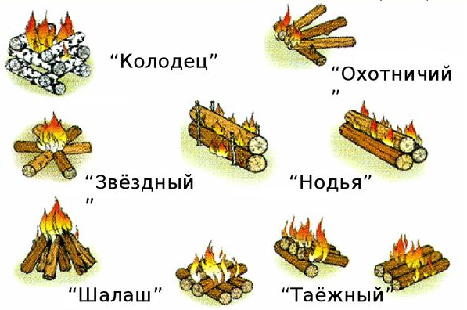
Основные виды костров: шалаш, колодец, звездный, нодья, таежный, сигнальные (дымовой, пионерский).
При разведении, поддержании и тушении костра необходимо учитывать: место, назначение костра, растопочный материал, средства тушения.
Цель: закрепление знаний о видах, правилах и способах разведения костров, научиться на практике выбирать место для костра, разводить и тушить разные виды костров.
Место проведения: на учебно-опытном участке или на лесном участке на специально оборудованном месте отдыха.
Оборудование: компас, спички, лупа, походная лопатка, бутылки с водой, нож и др.
Задание:
- Разделиться на группы. Каждая группа получает карточку с заданием.
- Во время привала на оборудованном месте отдыха каждая группа выбирает место для костра, объясняя свой выбор. Место приготовить. Собрать материал для костра.
- Сложить свой вид костра.
- Рассказать назначение своего костра.
- Один костер развести на специально отведенном месте.
- Попробовать развести костер при помощи лупы, методом трения.
- Потушить костер.
Контрольные вопросы:
- Где нельзя разводить костер?
- Назовите ширину минерализованной полосы вокруг костра.
- Какие дрова не рекомендуется использовать и почему?
- Какова зона безопасности при колке дров?
- Назовите действия по тушению костра.
- Что означает операция «Нас здесь не было»?

Практическое задание «Составление карты горимости
Перовского лесничества национального парка «Шушенский бор»
Цель: научиться определять класс пожарной опасности лесного участка по типу растительности, составлять карту горимости участка.
Материалы и оборудование: таксационное описание лесного участка, карта одного из кварталов Перовского лесничества, акварельные краски или цветные карандаши.
При разработке профилактических мероприятий и противопожарного устройства в лесхозах необходима оценка природной пожарной опасности, причем не только для территории лесхоза в целом, но и по отдельным его частям (лесничествам, кварталам). Такая оценка выполняется в настоящее время при лесоустройстве. В настоящее время принято делить лесной фонд на 5 классов пожарной опасности по природным условиям:
Таблица 1. Шкала оценки лесных участков по степени опасности возникновения в них пожаров (для лесов Северо-Запада России)
Класс пожарной опасности | Объект загорания (характерные типы леса и типы вырубок, другие категории насаждений и безлесных пространств) | Наиболее вероятные виды пожаров, условия и продолжительность периода их возможного возникновения
I (горимость очень высокая) | Хвойные молодняки. Сплошные вырубки: лишайниковые, вейниковые и другие типы вырубок по суходолам (особенно захламленные). Сосняки лишайниковые, вересковые, лишайниково-мшистые. Расстроенные, отмирающие и сильно поврежденные хвойные древостои (сухостойные, участки бурелома и ветровала, недорубы). Захламленные гари. | В течение всего пожароопасного сезона возможны низовые пожары, в древостоях – верховые. На травяных типах вырубок по суходолу велика пожарная опасность весной, иногда осенью.
II (горимость высокая) | Сосняки брусничники, особенно с наличием хвойного подроста или подлеска из можжевельника средней и высокой густоты. Сосняки на осушенных торфяниках. | Низовые (торфяные) пожары возможны в течение всего сезона, верховые – в периоды пожарных максимумов
III (горимость средняя) | Сосняки, ельники кисличники и черничники свежие, ельники брусничники. | Низовые и верховые пожары возможны в период летнего максимума
IV (горимость пониженная) | Сплошные вырубки: таволговые и долгомошниковые (особенно захламленные). Сосняки и ельники смешанные по составу, сложные, черничники влажные. Чистые по составу ельники черничники влажные. Чистые и смешанные по составу сосняки, ельники травяные. Березняки и осинники всех типов леса. | Низовые пожары возможны в травяных типах леса и на таволговых вырубках в весенний и осенний пожарные максимумы, в остальных типах леса в период летнего максимума
V (горимость низкая) | Сосняки и березняки кустарничково- и осоковосфагновые, долгомошниковые. Ельники сфагновые, долгомошниковые, приручейные и таволговые. Лесные сфагновые болота. Черноольшаники. | Возникновение пожара возможно только при длительной засухе

В насаждениях I класса природной пожарной опасности возникает в среднем около 52% общего числа пожаров, II класса – 26, III – 13, IV – 6, V – 3%. Следовательно, в каждом предыдущем классе возникает в среднем вдвое больше пожаров, чем в последующем.
Следует подчеркнуть, что наиболее пожароопасны сосняки, в особенности их прогреваемые солнцем опушки, где для возгорания достаточно искры, не говоря уже о непотушенном окурке или горящей спичке. Порубочные остатки лиственных пород не увеличивают пожарную опасность на вырубках. Напротив, притеняя поверхность почвы, они способствуют сохранению влаги в подстилке и тем самым уменьшают ее горимость.
Используя данную классификацию, составьте карту горимости лесного участка по природным условиям. Каждому таксационному выделу в пределах квартала присваивойте определенный класс пожарной опасности. Затем найдите средневзвешенный (по площади) класс пожарной опасности всего квартала П_{кв}:

П_{кв} = (П₁хS₁ + П₂хS₂ + П₃хS₃ + … + П_{n}хS_{n}) / S,

где П₁, П₂ , П₃ , П_{n} - классы пожарной опасности выделов;
S₁, S₂ , S₃ , S_{n} - площади соответствующих выделов, га;
S – площадь квартала, га.
После этого кварталы окрасьте в определенные цвета: I класс - красным цветом, II – оранжевым, III - желтым, IV – зеленым и V – синим.
При составлении лесопожарной карты таксационные выдела с одинаковым или сходным классом пожарной опасности объедените в лесопожарные выдела. Последние являются объектом проектирования противопожарных мероприятий в лесном фонде.

Реализация модуля «Лесная пирология»
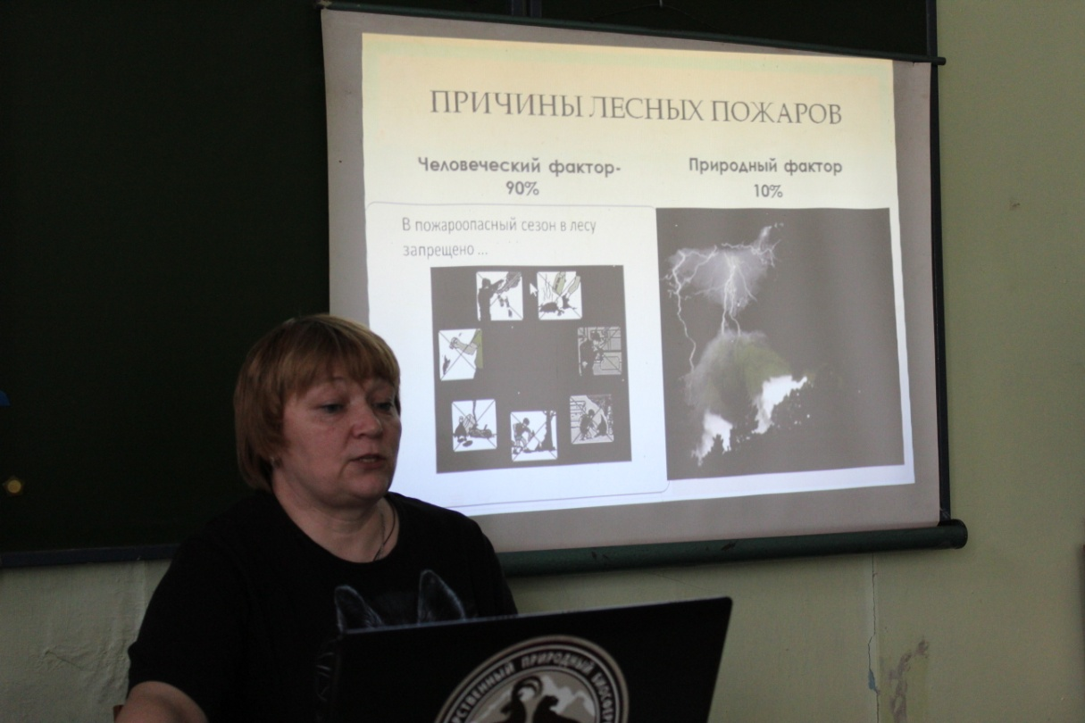
Лекцию о лесных пожарах дает Орлова С.А. – лесничий Саяно-Шушенского лесничества
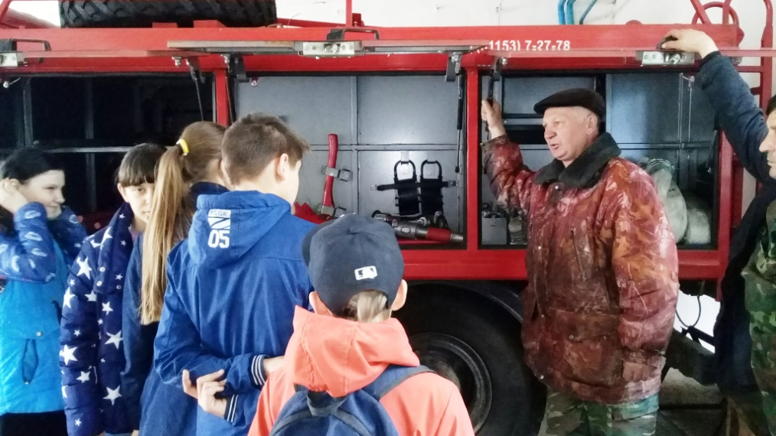
Экскурсия на ПХС. О способах и средствах тушения лесных пожаров рассказывает Автушко С.Н. - лесничий национального парка «Шушенский бор»
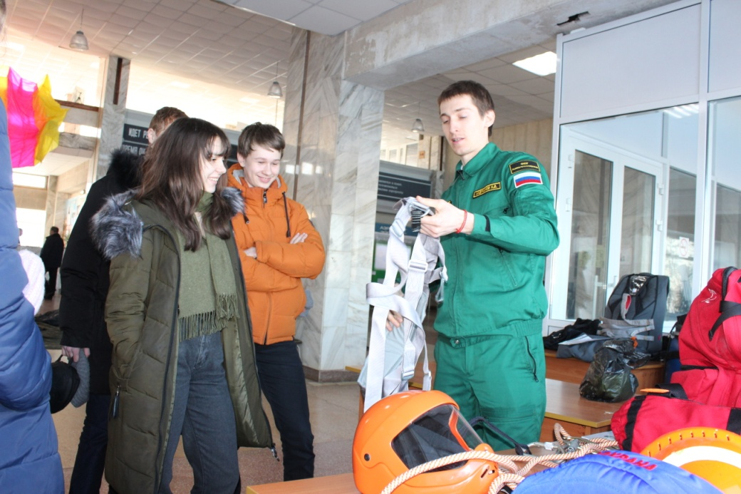
Экскурсия на место проведения учений ФБУ «Авиалесоохрана»
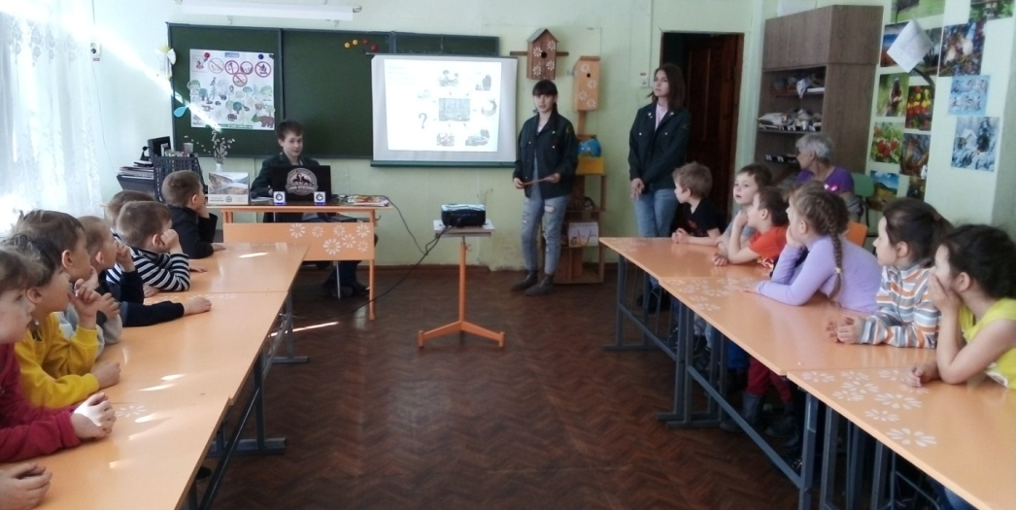
Занятие для детей детского сада проводят учащиеся школьного лесничества

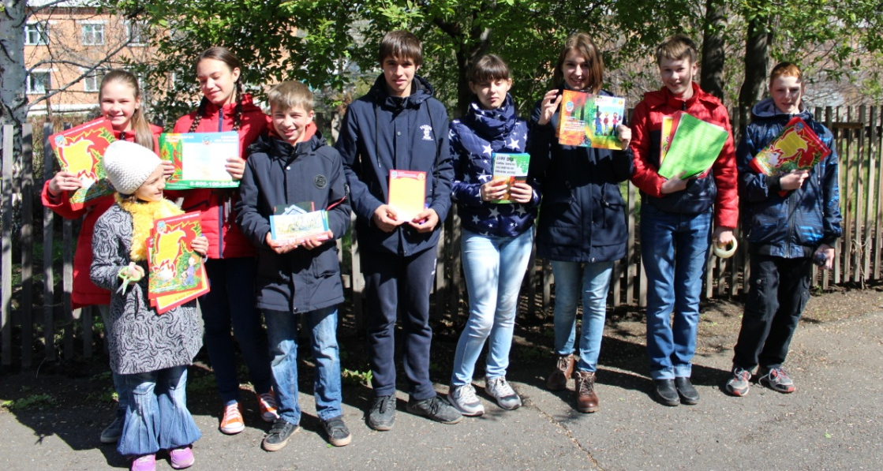
Распространение средств наглядной агитации
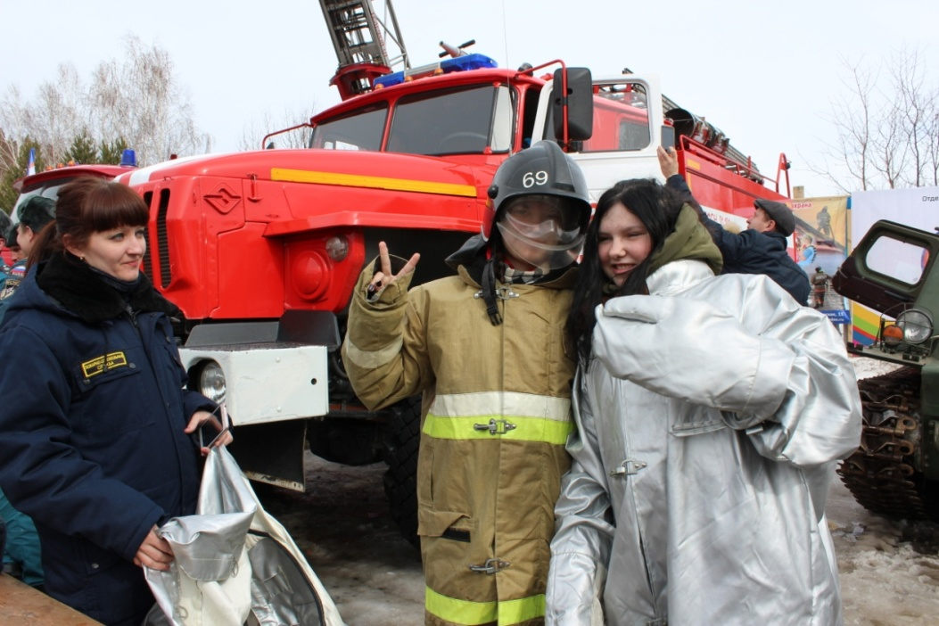

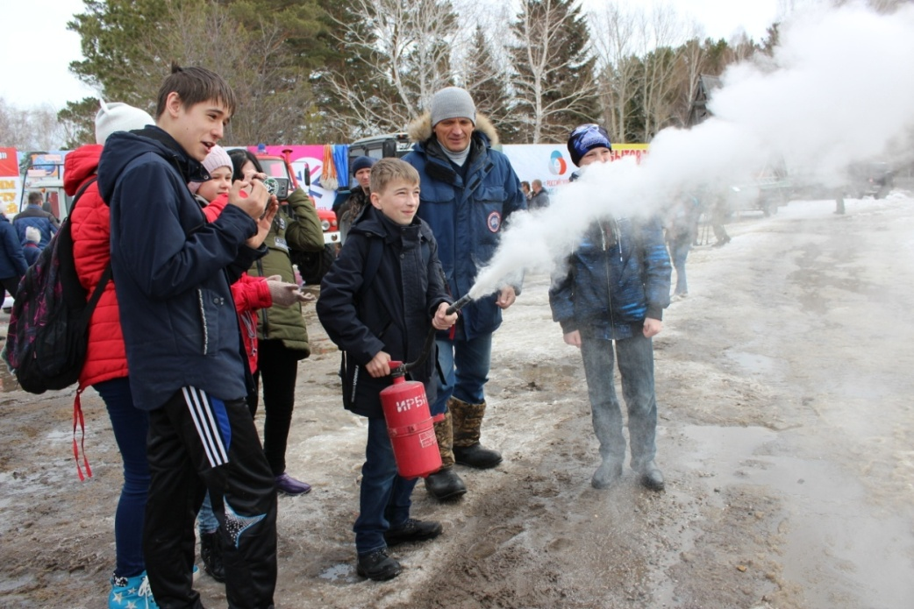
Противопожарный форум – одно из мероприятий акции «Сохраним лес живым»
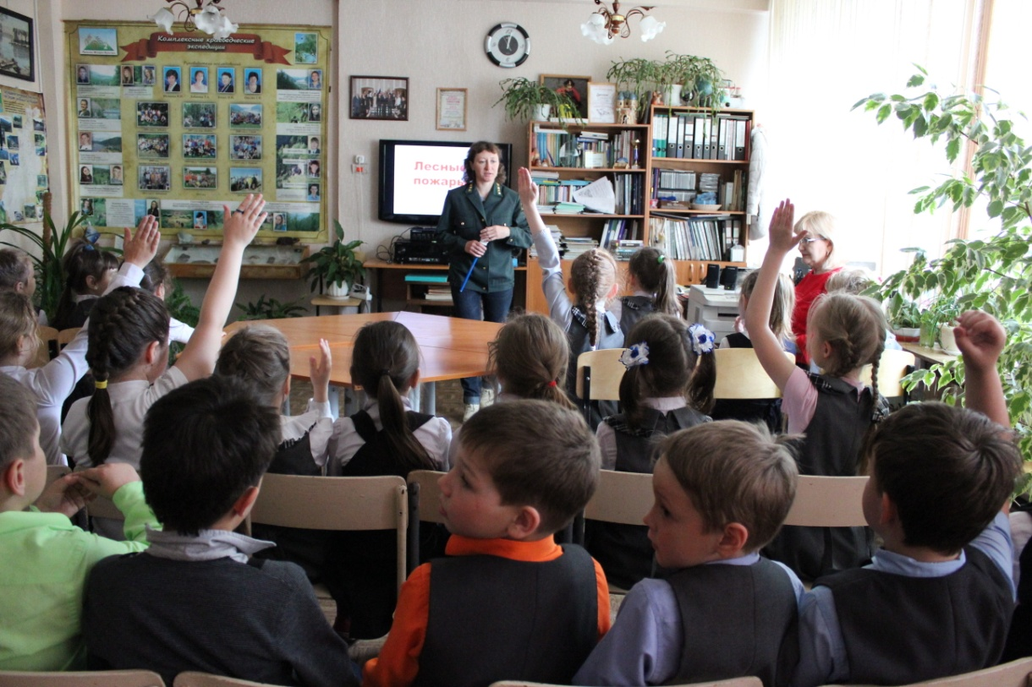
Викторина о пожарах

Статья в газете «Ленинская искра»

